*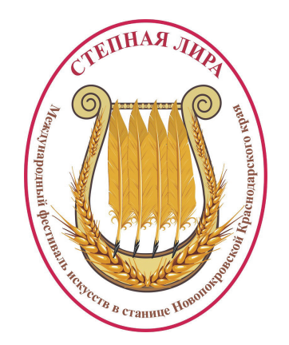*

С 14 по 17 сентября 2022 года Международный фестиваль искусств «Степная лира» в Новопокровском районе соберет поэтов, прозаиков, сценаристов, переводчиков, литературных критиков, бардов, журналистов, актеров, филологов, общественных деятелей из 10 разных стран, включая Луганскую и Донецкую народные республики.

16 сентября в 14.30 на базе Центра творчества «Родные истоки» состоится творческая встреча «Ведут беседу двое – я и книга», в которой примут участие Ольга Панькина (Македония), Антонина Белова (Россия),Владимир Пресняков (Россия). На встречу приглашаются учителя русского языка, литературы и школьные библиотекари.